活動名稱：財團法人羅東高工教育基金會第九屆110年度第1次董事會會議
活動時間：110年3月12日(星期五)下午6點
活動地點：指天宮聯誼廳(宜蘭縣五結鄉五結路三段627號)
參與人員：財團法人羅東高工教育基金會第九屆董事、顧問、校長、一級主管、工作人員
活動內容：審查基金會109年度決算、110年度預算等
活動照片：
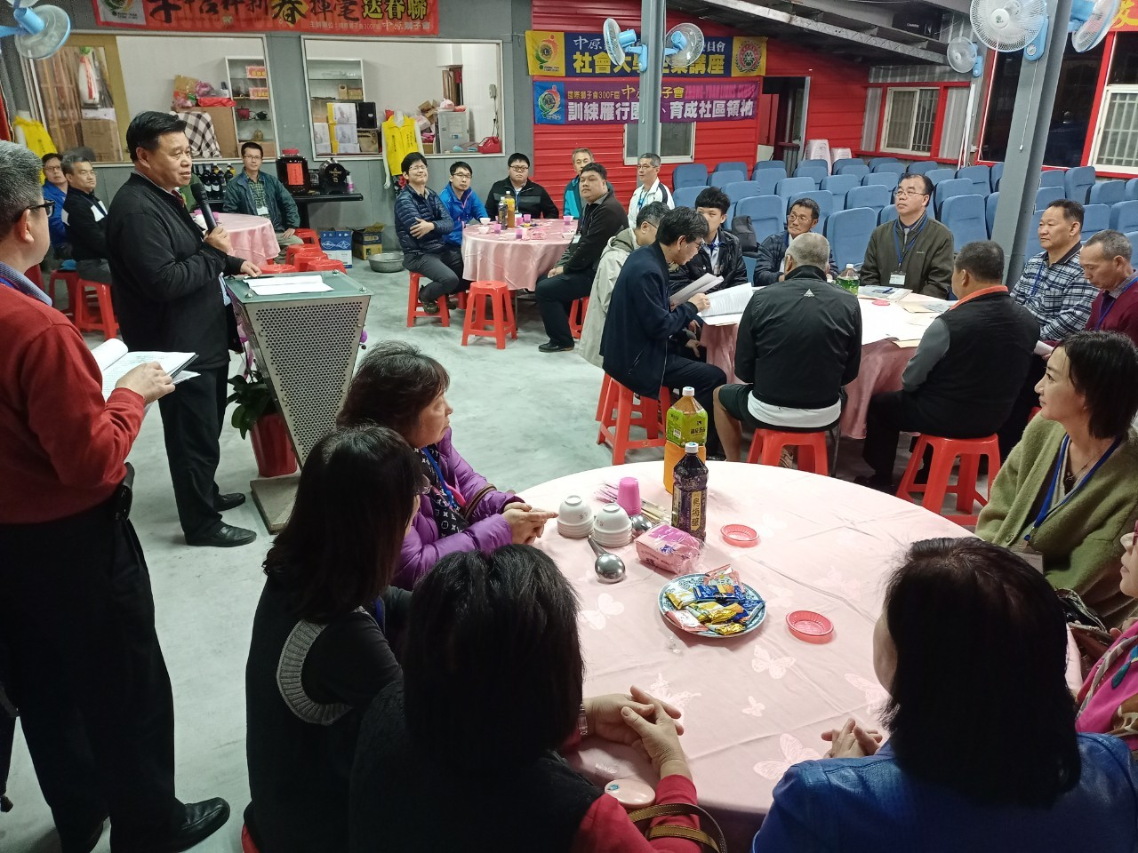 | 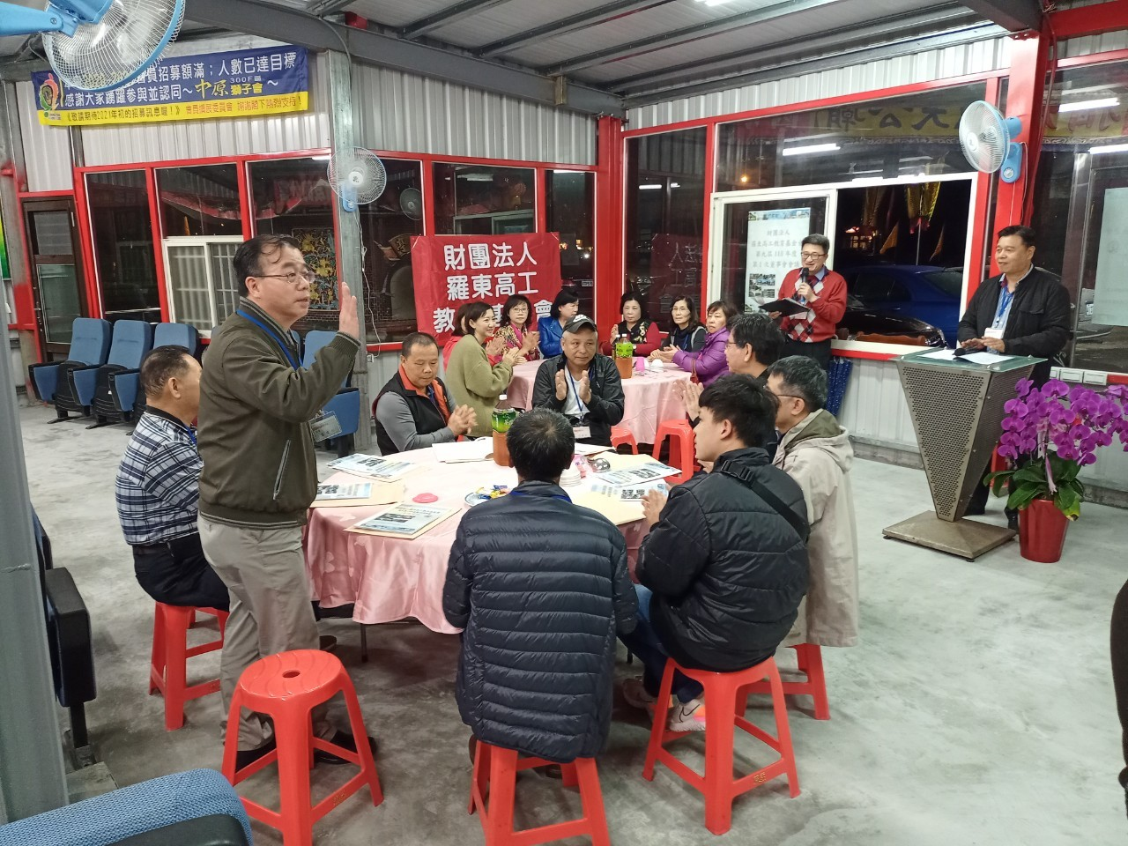
董事長致詞 | 董事長介紹與會來賓(廖俊仁校長)
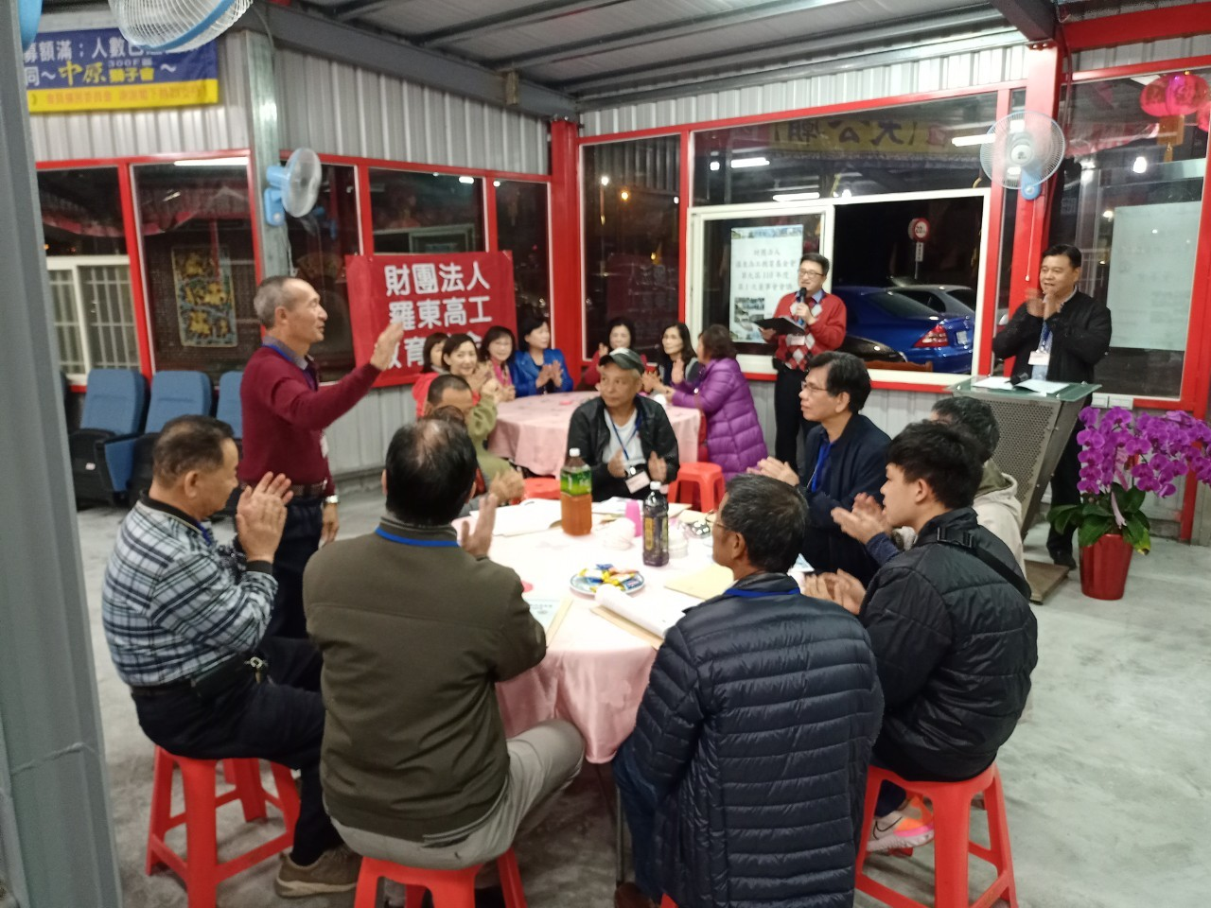 | 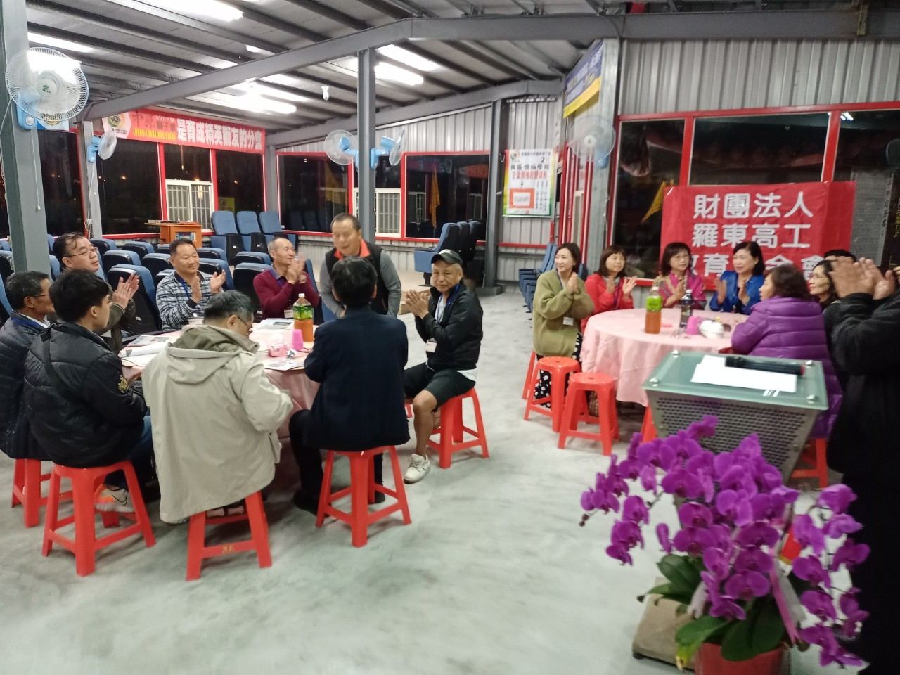
董事長介紹與會來賓(林新益常務董事) | 董事長介紹與會來賓(林纘義董事)
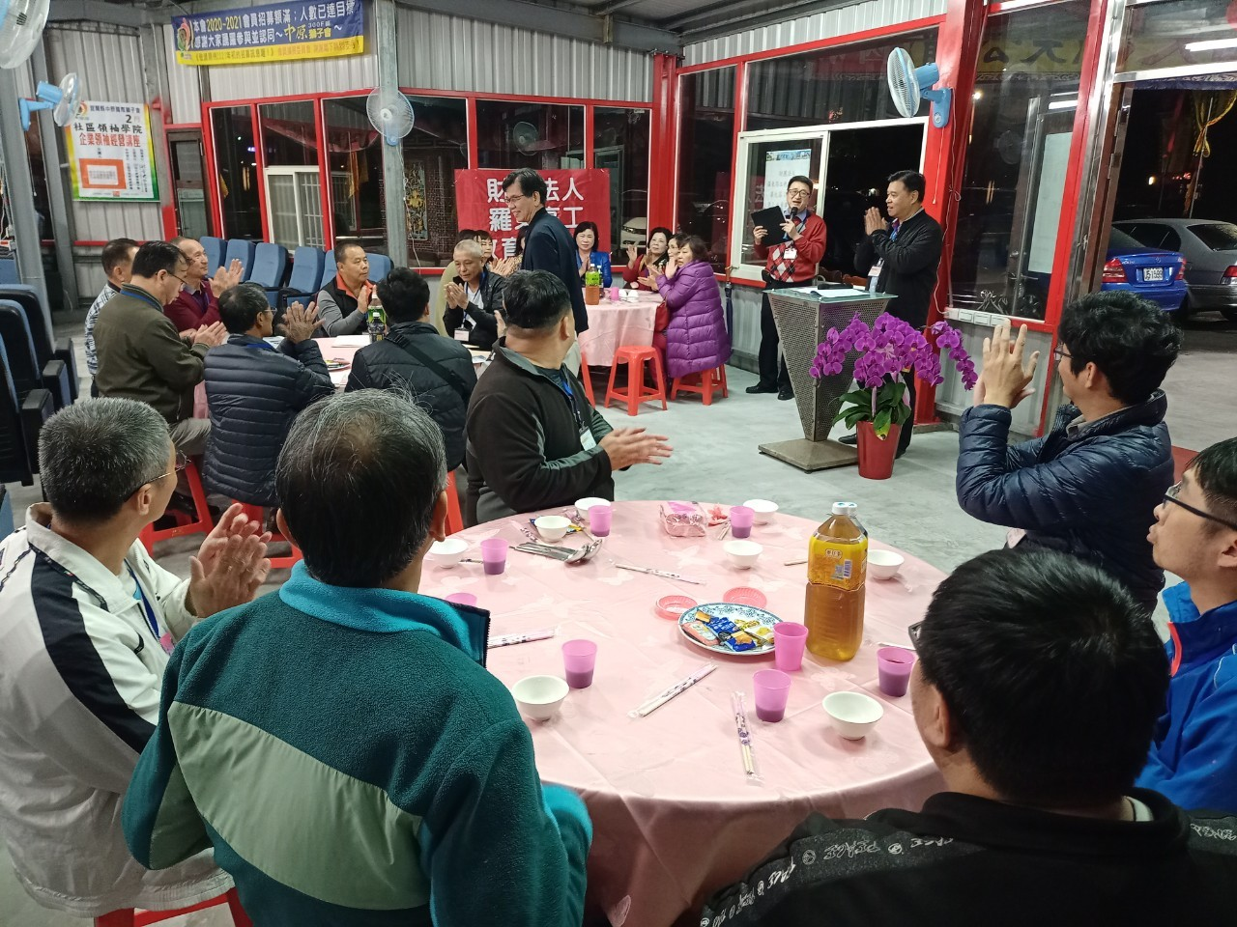 | 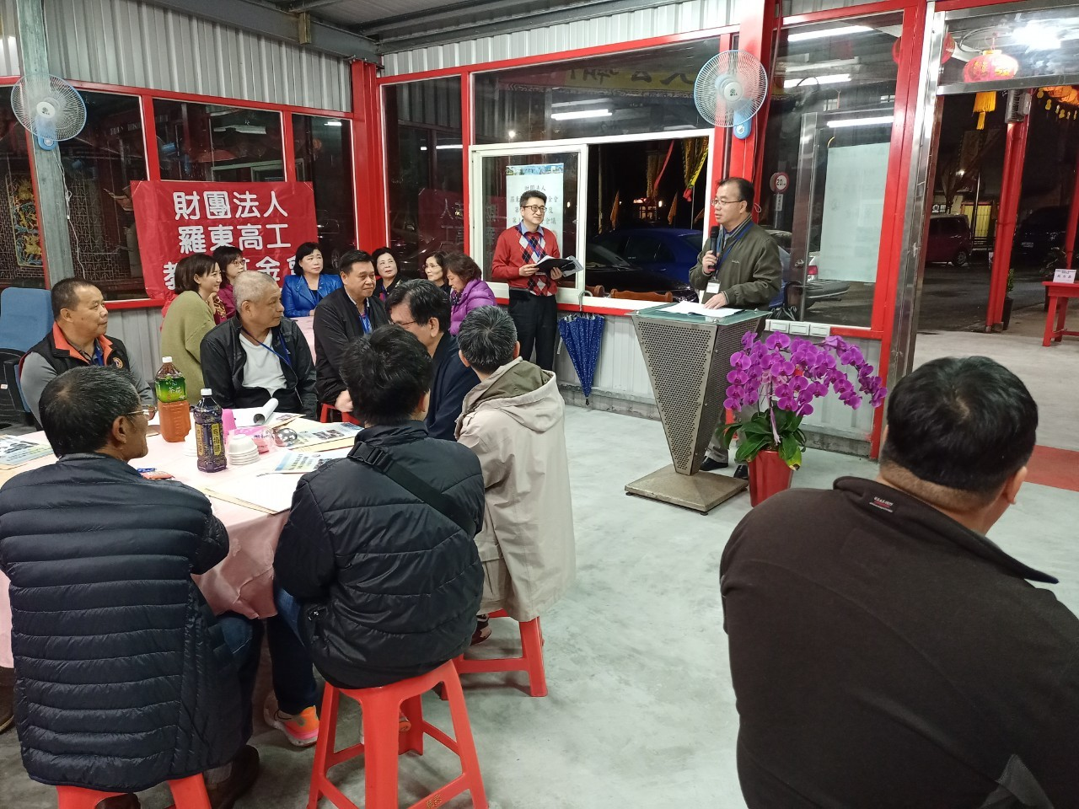
董事長介紹與會來賓(程智強顧問) | 校長致詞

